第七章 证明·培优卷
【北师大版2024】

姓名：___________班级：___________考号：___________
考卷信息：
本卷试题共24题，单选10题，填空6题，解答8题，满分120分，限时120分钟，本卷题型针对性较高，覆盖面广，选题有深度，可量化学生的掌握程度！
一、选择题（本大题共10小题，每小题3分，满分30分）
1．下列语句不是命题的是（ ）
A．平行于同一条直线的两条直线平行 B．同位角都相等
C．如果$a^{2}=b^{2}$，那么$a=b$ D．延长线段$AB$至点C
2．（24-25八年级上·安徽六安·期末）对于命题“若$a<b$，则$a^{2}<b^{2}$”能说明它属于假命题的反例是（ ）
A．$a=1,b=2$ B．$a=−2,b=−1$ C．$a=−2,b=3$ D．$a=3,b=−5$
3．（2025八年级上·全国·专题练习）下列语句中，属于定理的是（ ）
A．在直线$AB$上取一点E
B．如果两个角相等，那么这两个角是对顶角
C．同位角相等
D．同角的补角相等
4．（24-25七年级上·全国·期末）下列判断正确的是（ ）
A．平角是一条直线 B．凡是直角都相等
C．两个锐角的和一定是锐角 D．钝角与锐角的差小于直角
5．定理“三角形的任意两边之和大于第三边”的依据是（ ）
A．两点之间线段最短 B．边边边公理 C．同位角相等，两直线平行 D．垂线段最短
6．如图，直线$a，b$被直线$c，d$所截，下列说法正确的是（ ）
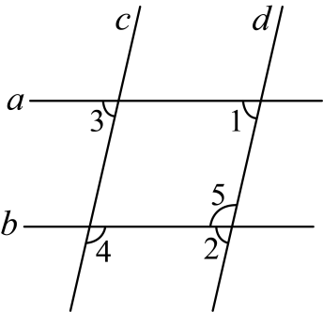
A．$∠3$和$∠4$是内错角 B．若$∠1=∠3$，则$a∥b$
C．若$∠1+∠5={180}^{∘}$，则$c∥d$ D．若$∠1=∠2$，则$a∥b$
7．（25-26八年级上·四川广元·期中）如图，含有$30°$角的直角三角板的两个顶点$E$、$F$放在一个长方形的对边上，点$E$为直角顶点$∠FEG=90°$，$∠1=25°$，那么$∠2$的度数是（ ）
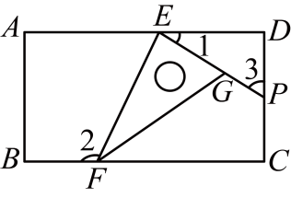
A．$100°$ B．$105°$ C．$115°$ D．$120°$
8．（24-25八年级上·河北邯郸·阶段练习）下面是投影屏上出示的抢答题，需要回答横线上符号代表的内容，则回答正确的是（ ）
已知：如图，$∠BEC=∠B+∠C$．  求证：$AB∥CD$．  证明：延长$BE$交※于点$F$，则$∠BEC=⊙+∠C$（三角形的外角等于与它不相邻两个内角之和）．  又$∠BEC=∠B+∠C$，得$∠B=$▲  故$AB∥CD$（@相等，两直线平行） | 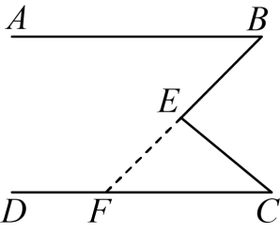
A．※代表$AB$ B．$⊙$代表$∠FEC$
C．▲代表$∠EFC$ D．@代表同位角
9．（2025八年级上·全国·专题练习）已知：如图，在四边形$ABCD$中，$E,F$分别是$AB,CD$上的点，连接$EF,AC$，且$∠D=110°,∠EFD=70°,∠1=∠2$．求证：$∠AEF=∠B$．$①～⑤$是排乱的部分证明步骤，证明步骤正确的顺序是（ ）
①$∵∠1=∠2$，②$∴EF∥BC,∴∠AEF=∠B$．③$∵∠D+∠EFD=180°$，④$∴AD\text{∥}BC$．⑤$∴AD∥EF$．
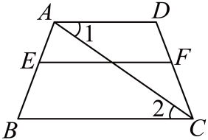
A．①④③②⑤ B．③⑤①④② C．③④①②⑤ D．①⑤③④②
10．如图，$AB$与$HN$交于点E，点G在直线$CD$上，$∠FMA=∠FGC$，$∠FEN=2∠NEB,∠FGH=2∠HGC$下列四个结论：①$AB∥CD$；②$∠EHG=2∠EFM$；③$∠EHG+∠EFM=90°$；④$3∠EHG−∠EFM=180°$．其中正确的结论是（ ）
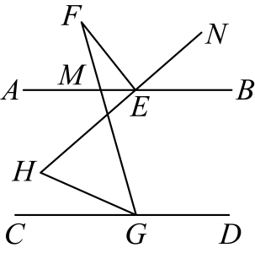
A．①②③ B．②④ C．①②④ D．①④
二、填空题（本大题共6小题，每小题3分，满分18分）
11．把“垂直于同一条直线的两条直线平行”改写成“如果……那么……”的形式是
12．（25-26七年级上·云南丽江·期中）命题“同位角相等”是 （填“真”或“假”）命题．
13．如图，在一条公路的两侧铺设了两条平行管道$AB$和$CD$，如果管道$AB$与纵向联通管道的夹角$∠A=100°$，那么管道$CD$与纵向联通管道的夹角$∠C$的度数等于 ．
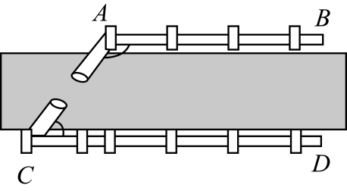
14．（24-25七年级下·山东潍坊·阶段练习）如图，$∠C=110°$请添加一个条件，使得$AB∥CD$，则符合要求的其中一个条件可以是 ．根据是 ．
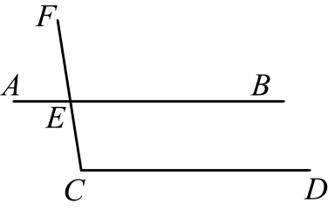
15．（25-26七年级上·北京·期中）如图，木条$a$与$b$被木条$c$所截$，∠1=90°、∠2=60°，$若使木条$a$与$b$平行，木条$b$过点$Q$逆时针旋转的度数是 ．（旋转度数在$0°$与$180°$之间）
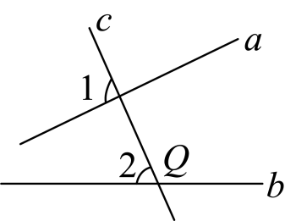
16．（24-25七年级下·吉林长春·期中）如图，$AB⊥BC$于点$B$，$CD⊥BC$于点$C$，点$E$在线段$BC$上，且$AE⊥DE$．$AF$、$DF$分别平分$∠BAE$和$∠CDE$，则$∠F$的度数是 ．
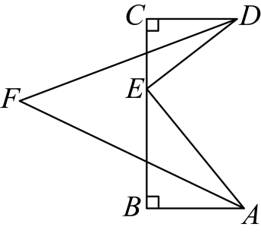
三、解答题（本大题共8小题，满分72分）
17．（6分）（24-25七年级下·全国·单元测试）证明：两个奇数之和是偶数．
18．（6分）证明：两条平行直线被第三条直线所截，一对同旁内角的平分线互相垂直.
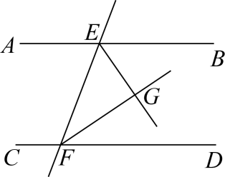
已知:
求证： .
证明：
19．（8分）如图，现有以下三个条件：①$AB\text{∥}CD$，②$∠B=∠C$，③$∠E=∠F$．请你以其中两个作为题设，另一个作为结论构造命题．
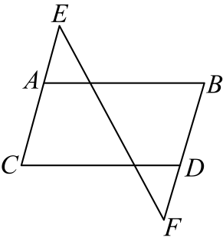
(1)你构造的是哪几个命题？
(2)你构造的命题有真命题吗？若有真命题，请给予证明．
20．（8分）（25-26七年级上·云南红河·期中）完成推理填空：
如图，已知$∠B=∠D$，$∠BAE=∠E$．将证明$∠AFC+∠DAE=180°$的过程填写完整．
证明：
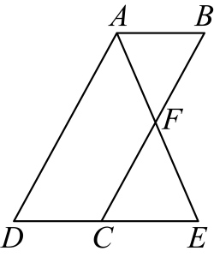
∵$∠BAE=∠E$，
∴$AB∥_______$（ ）．
∴$∠B=∠________$（ ）．
又∵$∠B=∠D$，
∴$∠D=∠BCE$（ ）．
∴$AD\text{∥}BC$（ ）．
∴$∠AFC+∠DAE=180°$（ ）．
21．（10分）（25-26八年级上·福建泉州·期中）如图，在光学实验室中，两束平行激光$AB$和$CD$分别沿水平方向发射．一束斜向光线$AH$照射到$AB$上，经过折射后与$BC$相交于点F，并继续折射至$CD$上的点D处，从点D引出一条新的折射光线$DE$，且$∠1=∠2$．
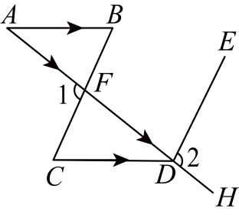
(1)求证：$BC∥DE$．
(2)若命题“已知$∠CDE=$______，则$∠B=40°$”是真命题，请填空，并说明理由．
22．（10分）如图，已知：$AF∥CD$，$∠1+∠2=180°$．
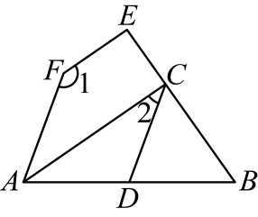
(1)判断$∠E$与$∠ACB$的大小关系，并说明理由；
(2)若$AC$平分$∠FAB$，$EF⊥BE$于点E，$∠BCD=55°$，求$∠BDC$的度数．
23．（12分）（24-25七年级下·甘肃定西·期中）在一次数学课上，李老师让同学们独立完成课本第23页第7题选择题（2）如图 1，如果$AB\text{∥}CD\text{∥}EF$，那么$∠BAC+∠ACE+∠CEF=$（ ）
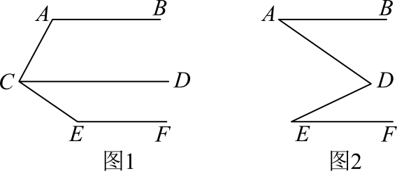
A．$180°$ B．$270°$ C．$360°$ D．$540°$
(1)请写出这道题的正确选项；
(2)在同学们都正确解答这道题后，李老师对这道题进行了改编：如图2，$AB\text{∥}EF$，请写出$∠BAD，∠ADE，∠DEF$之间的数量关系．并说明理由．
24．（12分）如图，已知$AB\text{∥}CD$，点$E$是直线$AB$上一个定点，点$F$在直线$CD$上运动，设$∠CFE=α$，在线段$EF$上取一点$M$，射线$EA$上取一点$N$，使得$∠ANM=160°$．
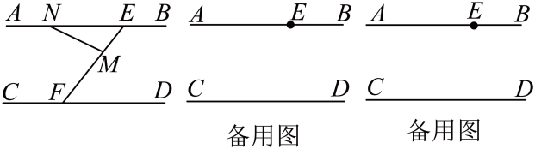
(1)当$∠AEF=\frac{α}{3}$时，$α=$______；
(2)当$MN⊥EF$时，求$α$；
(3)作$∠CFE$的角平分线$FQ$，若$FQ\text{∥}MN$，直接写出$α$的值：______．

